Муниципальное казённое дошкольное образовательное учреждение детский сад «Буратино» воспитатель первой квалификационной категории Банщикова Марина Станиславна 2015г с. Чунояр.

Проект на тему:
«Использование музейной педагогики
по теме «ХЛЕБ»
старшая группа

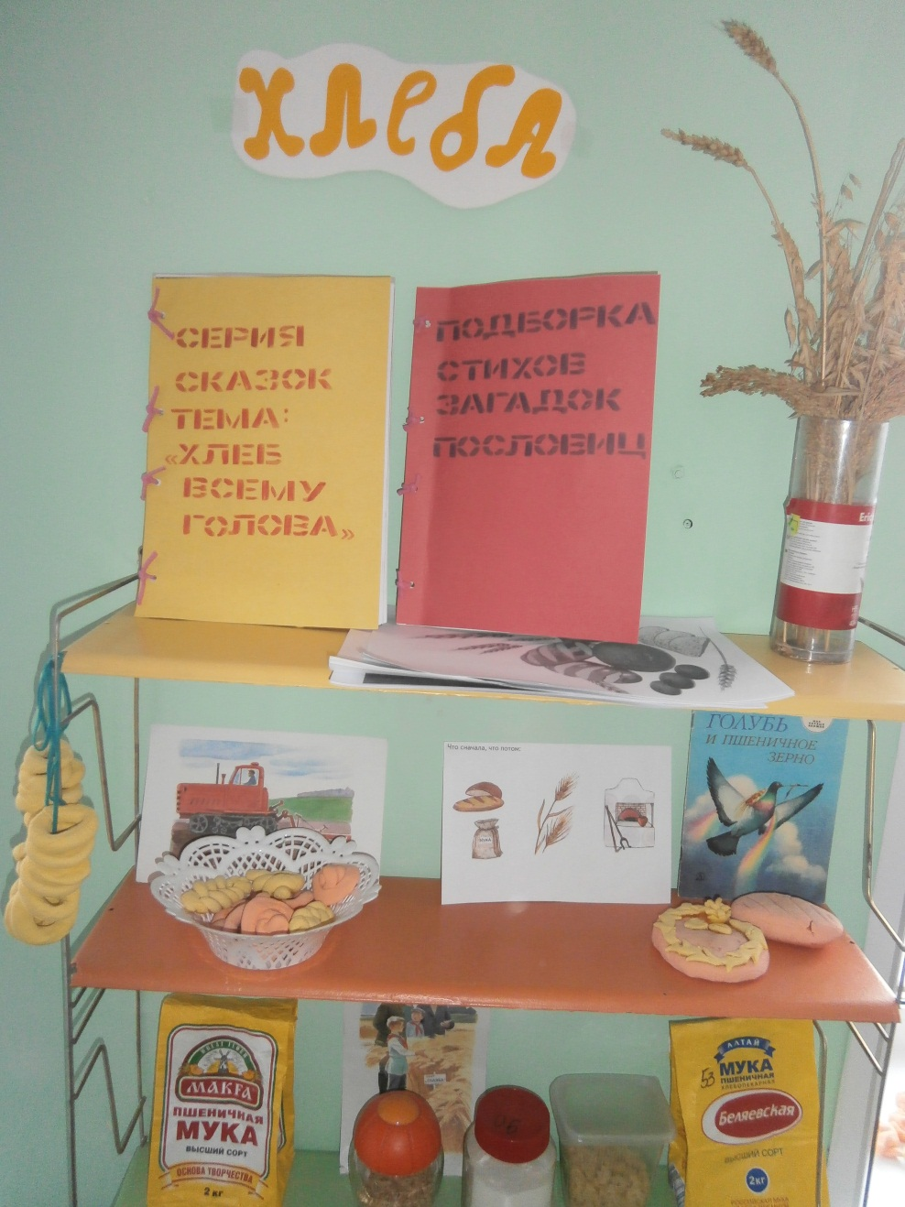

Педагогические цели:
- Освоить на практике инновационную музейную педагогику;
- Использовать в работе с детьми новые интересные для них формы;
- Обогатить предметно – развивающую среду группы;
- Расширить кругозор и познавательную активность детей;
- Работу проводить в содружестве педагогов, детей и родителей.

Задачи:
Образовательные:
1.Закрепить знания о хлебе как одном из величайших богатств на земле;
2.Знакомить детей со злаковыми растениями;
Развивающие:
1.Познакомить с процессом выращивания хлеба, дать представления о том, как хлеб пришел к нам на стол;
2.Расширять знания детей о профессиях, участвующих в выращивании и изготовлении хлеба;
Воспитательные:
1.Воспитывать бережное отношение к хлебу, уважение к труду людей, которые выращивают хлеб.

Работу по созданию мини – музея «ХЛЕБА» мы разделили на несколько этапов:
I.Подготовительный
Мы начали с метода трех вопросов: «Что дети знают о хлебе? Что хотят узнать? Как узнать?
Дети захотели узнать, как пекут хлеб, из чего; как люди выращивали и пекли хлеб в старину.
Добывали информацию в книгах, интернете, через родителей.
II. Практический
В создании музея «ХЛЕБА» приняли участие педагоги, дети и родители.
Мы собрали разные виды зерновых культур, разложили по контейнерам рожь, пшеницу, ячмень, овес, кукурузу, сою, просо и др.
Вместе с родителями собрали маленькие доклады об истории хлеба, о его пользе, о национальных блюдах. Собрали материалы и оформили папки: чисто говорки, пальчиковые игры, пословицы, поговорки, загадки, стихи о хлебе.
Для музея родители вместе с детьми изготовили макеты и поделки на тему «Откуда хлеб пришел», педагоги оформили дидактические игры: «Как хлеб растет», «Назови профессии», «Что сделано из муки?», «В какой сказке живет хлеб?» и др.
Работа в музее строилась по – разному:
Использовались беседы, просмотр слайдов и видео о долгом пути хлеба от зернышка до нашего стола. Для ознакомления детей с изготовлением хлеба провели видео - экскурсию на «Фабрику Хлеба», где проследили весь путь от муки до выпечки.
На занятиях по художественному творчеству дети создавали «образ хлеба» - хлебобулочные изделия из соленого теста, рисунки колосков.
Работа в музее дала толчок для продолжения исследовательской деятельности. Проводили с детьми опыты и эксперименты по проращиванию пшеницы на окне и проводили наблюдения с детьми.
Музей стал источником вдохновения в совместной работе с родителями, педагогами и детьми, мы собрали альбом «Хлеб – наше богатство», в который вошли: рисунки, сказки, рассказы, загадки, стихи.
При обучение детей составлению рассказов как выращивают хлеб, я использовала творческие методики – приемы мнемотехники.
Мнемотехника – это система методов и приемов, обеспечивающих эффективное запоминание, сохранение и воспроизведение информации.
Я составила мнемотаблицы схематичное изображение этапов выращивания хлеба в старину и в настоящее время.
Работа с мнемотаблицами сокращает время обучения, у детей с общим недоразвитием речи развивается память, мышление, внимание, воображение и речь, облегчает и ускоряет процесс запоминания и усвоение текстов.
Используя метод мнемотехники, мы развиваем связную речь и готовим ребенка к школьному обучению.
«Как выращивали хлеб в старину» (рассказ ребенка),
«Как выращивают хлеб в настоящее время» (рассказ ребенка),
показ схем.

